一〇四學年度全國學生創意戲劇比賽
現代偶戲類 綜合偶戲組
高中職組

《 面 具 》

編劇：藍忠文
桃園縣至善高級中學
中華民國一○五年三月二十五日
人物總表
小林： 小學五年級，轉學生
球球： 小學五年級，學生老大，自負高傲，一副小大人樣。
小藍： 小學五年級，學生之一，調皮、忌妒心強。
阿忠： 小學五年級，學生之一，自以為聰明。
小文： 小學五年級，學生之一，後知後覺，總是搞不清楚狀況。
老師： 30歲，個性溫和有耐心。

【歌曲:康莊路上】
眾人: 藍藍天空飄著白雲彩 完美的一天又再到來
日子無聊怎麼辦 只好發呆
你拼命K書 卻考鴨蛋
讀書日太長 週末太短
乖寶寶離我好遠，熬到了放飯
快回到康莊路上
就在這康莊路上
我們的家
欺負人我最愛
我們在康莊路上
我們在康莊路上
我們在康莊路上
(暗場)

第一場
(一群人開始發音練習。)
球球: 啊
小藍: (高一音)啊
阿忠: (再高一音)啊
小文: (尖叫)啊
阿忠: (打小文的頭)到底會不會唱歌啊 !
球球: (台語)你是看到鬼喔 !
小文: 老大!拜託，再給我一次機會!!
球球: 好 ! 我再給你一次機會 ! 下次再唱錯你就死定了 ! 我會讓你初一、初
二、初三、初四每天都出事情 !! 知不知道!!
小文: 知道了啦！
球球: 好！現在我來唱團歌，預備－起！
眾人: 伊比呀呀 ! 伊比伊比呀 ! 伊比呀呀 ! 伊比伊比呀 !
(小藍發現小文跳錯糾正他，拍他的手肘)
小文: 伊比呦呦 ! 伊比伊比呦 ! 伊比呦呦 ! 伊比伊比呦 !
眾人: 伊比呀呀 ! 伊比伊比呀 ! 伊比呀呀 ! 伊比伊比呀 !
小文: 伊比呦呦 ! 伊比伊比呦 ! 伊比呦呦 ! 伊比伊比呦 !
眾人: 伊比呀呀 ! 伊比伊比呀 ! 伊比呀呀 ! 伊比伊比呀 !
球球: 明明是唱伊比呀呀，幹麻唱伊比噢噢!
小文: 老大！是他在鬧我！
小藍: 明明是你跳錯，我在糾正你！
小文: 我哪有!
球球: 別吵啦！知道我們今天的任務是什麼嗎？
小藍: 知道。
藍/忠: 整人！
球球: 整什麼人？
阿忠: 功課比我好的。
小藍: 個子比我矮的。
小文: 還有我喜歡的人。
藍/球/忠: (眾人疑問)嗯 ?
小文: 不是！是，搞不清楚狀況的人。
球球: (台語)沒錯！歸欉好好 !
小文: (台語)別人的燙扣就是我的快樂啦！哈!哈!哈!哈!
眾人: (台語)是別人的痛苦啦！
小文: 喔！別人的痛扣。
眾人: 不會講台語就不要亂講啦!
小文: 好啦！
球球: (看小藍)欸？今天不是叫那個誰？
小藍: (看阿忠)那個誰？
阿忠: (看小文)那個誰！誰！誰？
小文: 誰啊！
藍/忠: (打小文的頭頭)小林啦！
小文: 喔？小林！他誰啊！
球球: 我真的好想把你踢出我們少瘋時代
小文: 不要這樣啦！老大！求求你？
阿忠: 算了啦！他沒救了。
球球: 也是！對了！我不是叫小林帶早餐來給我嗎？怎麼到現在還沒出現？趕快去看一
下。
眾人: 是!
(三人四處尋找)
小藍: 報告老大 ! 他正從那裡走過來。
球球: 走 ! 我們先躲到樹後面。
(眾人躲到樹後)
小林: (小林偷偷摸摸進場，左看右看)唉！好險他們都還沒出現，趕快去上學。
眾人: (眾人慢慢從樹後走到小玲身旁，大聲喊)小林！
小林: 啊 ! 你們怎麼這麼神出鬼沒啊!
小文: 老大 ! 他說你是鬼。
球球: 什麼 ? 你說我是鬼？
小林: 我不是那個意思啦！
球球: 說話小心一點，否則我讓你變阿飄。
小文: 報告老大！我幫妳準備阿飄的衣服，我跟你說喔 ! 萬聖節的時候我家買了三件，可以借你一件喔？
藍/忠: (打小文的頭)你在講什麼啦！
小文: 不然是要1.2.3.4.5. 5件喔！
球球: 我真是快被你氣死了。
小藍: (台語)唉！撿角。
球球: 對了 ! 小林，我叫你帶的早餐呢？
小林: 糟了！我忘了帶了。
眾人: 什麼？
球球: 你完蛋了！把他給我抓起來。
藍/忠/文: 是。
小林: 啊！不要抓我。
忠/文: (捉住小林)跑哪裡去啊？
小林: (小文從小林書包拿出便當)書包還我。
小文: (小文把便當交給球球)報告老大！小林，藏在他的書包裡面！
小藍: 早餐沒帶，拿午餐來抵債！
小林: 那是我的午餐，還給我！
球球: 你想幹嘛啊？再吵！把你的衣服跟褲子脫光，讓你沒辦法上學。
小文: 聽到沒有！把你的衣服跟褲子脫光，讓你沒辦法上學，對不對?老大！
球球: 你是九官鳥喔！
小文: 老大!叫你順便去遛九官鳥。
球球: 我真的快被你逼瘋了 ! 懶得理你了。吃飯瞜！
眾人: 吃飯啦 !
(四人離開)
小林: 為什麼你們要這樣欺負我，媽媽？我不敢跟你講，老師也幫不了我。到底誰能幫助我？我該怎麼辦？
(哭泣聲中小林睡著了)

第二場：夢境/心之火
(黑光劇一)

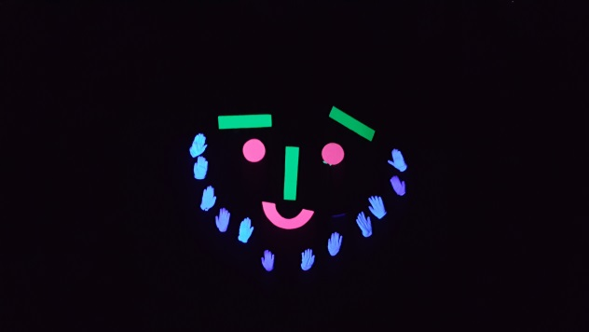 | 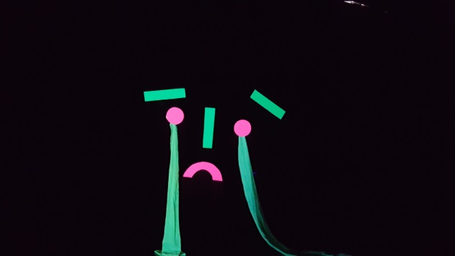
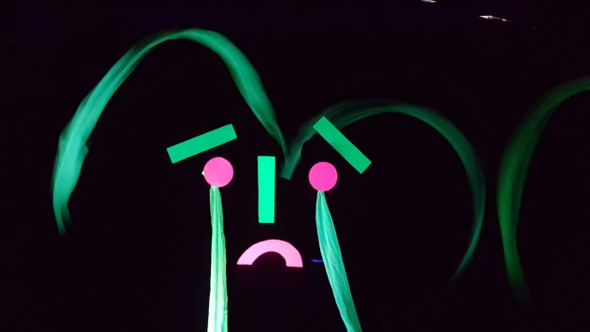 | 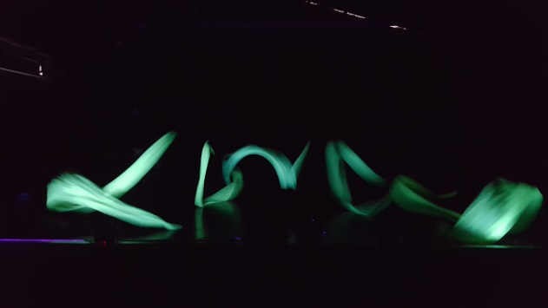

小林: 球球，我討厭你！我要跟你決鬥。
(黑光二 決鬥)

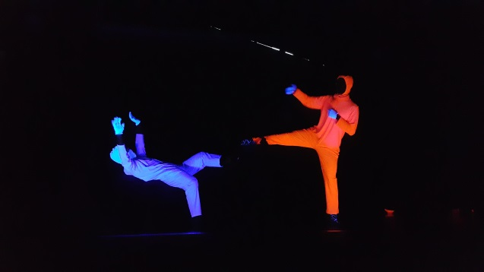 | 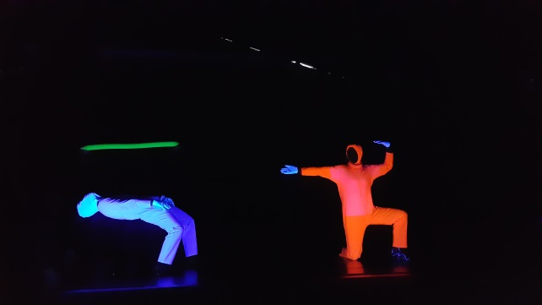
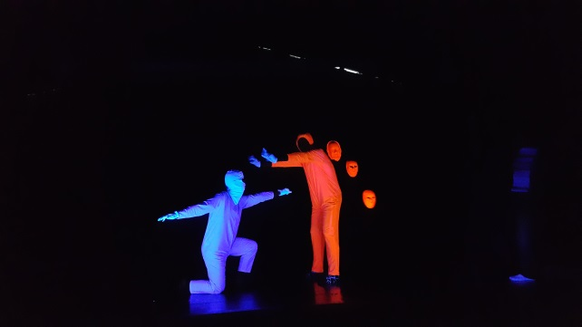 | 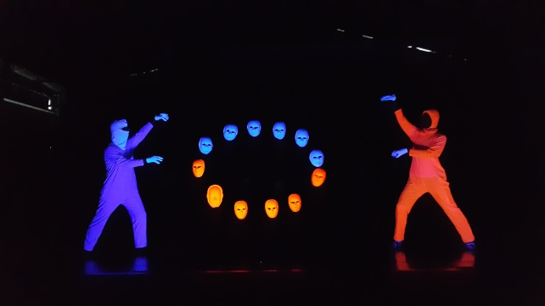

(黑光結束，舞台上亮燈，螢光燈關閉。舞台上小林獨自一人，坐在椅子上睡著，
老師正要搖醒他。)
第三場
老師: 小林，你怎麼了 ? 你怎麼在這裡睡覺，身體不舒服嗎 ?
小林: (欲言又止)老師.....
老師: 你剛剛哭過 ? 有人欺負你嗎?
小林: 嗯 !
老師: 是誰呢 ?
小林: 老師我跟你說喔，球球，他們太過分了，每天上課前，都要我帶早餐給他們吃，下課
的時候，我去上個廁所，還故意在我的椅子上潑水 ! 放學的時候還用鬼針草，丟的
我全身都是！
老師: 有這種事阿 ! 你怎麼不跟老師說呢？
小林: 我很想講啊？可是我..
老師: 好！老師知道了！等一下，我上課的時候會找他們談一談。
小林: 談 ? 有什麼好談的 ? 你們老師都只會這樣講，根本就是在敷衍我，為什麼？總是在
我最需要你的時候，你永遠都不會在 !

【歌曲:為什麼】
小林: 為什麼你永遠在敷衍
為什麼你永遠這麼說
為什麼我需要你的時候，永遠不在
每次都說我會說我會說
每次都說我會教我會教
你是老師我年紀小我不懂
老師: 聽我說我不是在敷衍
小林: 為什麼 你永遠這麼說
老師: 聽我說每次胡鬧都是向你示好
小林: 為什麼每次吵架都會與他和好
老師: 他絕對不是你一輩子的宿命
小林: 難道他將是我一輩子的宿命
老師: 難道你看不出他們只是喜歡你
小林: 難道這就是同學的真正意義
老師: 別再擔心別再憂慮
小林: 不再委屈不再懦弱
老師: 這輩子你會好好長大
小林: 這輩子我會好好長大

小林: 老師 ! 妳的意思是說，他們喜歡我？
老師: 對啊！他們覺得你功課好，平常又不太愛講話。他們只是想跟你做朋友。但是，用錯
了方法。
小林: 是真的嗎？
老師: 其實我已經觀察他們很久了
小林: 喔！
老師: 你還記不記得，老師曾經上過你們一堂畫面具的課啊？
小林: 記得啊！戴上面具，扮演不同的角色
老師: 是的！來，老師教你一個方法
小林: (老師在小林耳朵旁，說悄悄話)呵呵!
(上課鐘聲響起)
老師: 好了 ! 該去上課了
小林: 嗯！
(暗場)

第四場
(四人躲在樹後，開始發音練習）
球球: 啊
綺綺: (高一音)啊
小藍: (再高一音)啊
小文: (尖叫) 啊！有蛇 ! (跑去抱小林的腿)
球/忠/藍: 蛇在哪裡 ?
小藍: (走到樹後，拿出一條繩子) 什麼蛇啊 ? 明明是一條繩子。
球球: 嚇我一跳，大驚小怪。
小林: (扶起小文)你沒事吧！
小文: 我沒事，謝謝！ (看到小林，往後退一大步) 啊! 小林！怎麼是你 ! 你怎麼會變得怪
怪的?
小林: 我一直都是這樣啊！
球球: 你是吃錯藥喔 !
小林: 我沒吃錯藥啊？也不用吃藥啊？ 對了！我跟你們說喔 ! 我今天特地從家裡面，帶了我最喜歡的巧克力給你們吃喔。
小文: (向前要去拿棒棒糖)謝謝！你人真好
小藍: (制止小文，將他拉回來)等一下！回來 !
阿忠: 老大 ! 他今天突然對我們這麼好，這個巧克力？ 一定！有問題 !
球球: 竟然，敢拿有問題的巧克力給我們吃？兄弟們 ! （台語）脫他的鞋，騷他的腳 !
藍/忠/文: 衝啊 !(三人衝向小文)
小林: (小林按住小文的頭)等一下 !
小文: 很痛欸 ! 幹麻啦 ?
小林: 你們每天這樣子欺負我，是不是表示你們很愛我啊?
眾人: 誰愛你啊 !
小林: 你們啊？
【歌曲:如果你愛我】
小林: 如果你愛我
其實也OK
真的無所謂
咱同學誰跟誰
不是瞎掰
如果是我
我就大方說出
承認我愛你
但我不是Gay

眾人: 你噁心喔！
小林: 我跟你們說，我爸爸每天跟我玩的時候，也會搔我癢啊 ! 所以-你們真的很愛我。
眾人: (嘔吐聲)噁！
小藍: 老大 ! 他說我們欺負他，就是愛他，可是我們一點也不愛他啊 ? 怎麼辦 ?
阿忠: 對啊 ! 怎麼辦 ?
小文: 楚河漢界，有分界線，（台語）哩賣貴來喔 ! 哩貴來哇丟后里托了了 !
球/藍/忠:（三人無奈的表情）是嘎哩托了了！
小文: （台語）對！是嘎哩托了了！
球球: 小文 ! 我們已經忍你很久了。為什麼？你總是搞不清楚狀況呢？我決定把你踢出我
們少男瘋時代。而且 ! 我們很愛你 !
小文: 你們要做什麼啊！
藍/球/忠: （台語）嘎哩托了了！
小文: (逃跑)救命啊！
藍/球/忠: 別跑..
小林: 呵呵！
球球: (球球回頭找小林) 小林
小林: 你想做什麼？
球球: （左看右看）小林！其實我們真的滿喜歡你的。可是！不是那種喜歡！
小林: 我知道。
球球: 你要不要加入我們少男瘋時代啊？
小林: 好啊！可是我不喜歡欺負人。
球球: 其實我們只欺負過一個人！那就是你。
小林: 什麼？
球球: 對不起啦！
小林: 沒關係。
球球: 對了！下課後，要不要跟我們一起去中正公園，學街舞啊？
小林: 好啊。
球球: 就這麼說定了！不跟你多說了，我要去整小文了。掰掰！
小林: 呵呵！老師說得對，同樣的問題，用不同的心態去面對，問題就解決了 !老師謝謝你！

全劇終

